初中物理学科中，电学是最简单也是最难的一部分，简单的原因是如果弄明白了电路图，就会做所有的题目，难的原因是没明白电路图，就什么都不会。

所以**解电学的关键就是学会区分串、并联电路，知道串、并联电路的特点，会分析电路图，会将复杂的电路图简化为简单的串、并联电路。**

本期唯唯就给大家介绍几种串、并联电路的识别方法。一起来学习吧！



**串联电路**

**定义：**两个或两个以上的用电器顺次连接到电路中，这种连接方式叫做串联。（用电器“首尾相连”）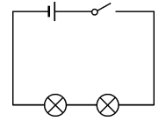**特点：**（1）电流只有一条通路；（2）用电器之间相互影响；

（3）开关控制整个电路的通断，且与开关的位置无关。



**并联电路**

**定义：**两个或两个以上用电器并列连在一起再连接到电路中，这种方式叫做并联电路。（用电器“首首相接、尾尾相连”）

**特点：**（1）电流有多条通路；（2）用电器间互不影响；（3）干路开关控制整个电路，支路开关控制它所在的支路。

**串、并连电路的识别**

**方法一：电流流向法**（1）从电源正极开始，沿着连同的导线依次用箭头标出电流的路径，最后回到电源负极；（2）观察电流是否有分流和汇流点：若电路中电流只有一条路径，则各元件串联（如图1所示）；若电路中有分流点和汇流点即电流的流向大于一条路径，则分流点和汇流点之间的各元件并联（如图2所示）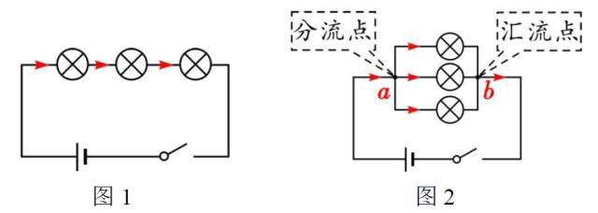**方法二：拆除法**

去掉任意一个用电器：  
若另一个用电器不能工作，则这两个用电器串联（如图3所示）若另一个用电器不受影响仍然工作，则这两个用电器是并联的（如图4所示）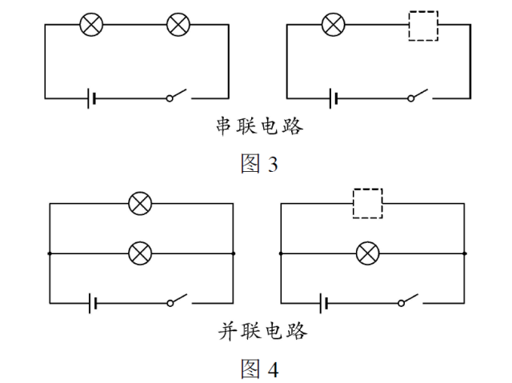**方法三：节点法**

对于其他不直观的非串联电路，情况较为复杂，需按照几个步骤来判断：**第一步标节点。**即分别用不同的字母（或符号）标出电路所有节点。如图5所示电路，其中*A、B、C、D*四点为电路中所有节点。**第二步合并节点。**根据节点的特点，你标出的某几个节点有可能等效为同一节点，必须将属同一节点的字母（或符号）改为同一字母（或符号），如图5所示电路中点*A*与点*C*为同一节点，应改*C*为*A*，点*B*与点*D*为同一节点，应将*D*改写为*B*，也就是说图5所示电路实质上有两个节点*A*和*B*。**第三步判断电路的连接方式。**判断的方法通常有两种：**方法一：**直接判断：如图5，*R*1、*R*2和*R*3两端都独立连接连接在节点*A*和*B*上，所以*R*1、*R*2和*R*3并联。**方法二：**画图判断：即画出原图的直观等效电路图，其中图5电路图的直观等效电路图的具体画法为：在纸上先确定出两个点*A*和*B*，再将原图*A、B*两点间的元件独立的连在新确定的*A*、*B*两点上，如图6所示，即图5的等效电路图为图6。**温馨提示：**“节点法”一般用于不规范的较复杂电路的识别，有一定的难度。识别串、并联电路的方法有多种，然而在使用时可根据自身对方法的理解、选择最适合自己的方法。多加练习，熟练掌握！简言之，方法不在多，贵在精！